

**资金盘签到看广告的脚本**

**千万别投钱，嫌钱多可以直接打给我，没必要给外人**

**目前据说200积分换20块钱，我没提现过，不清楚状况**

**环境变量填写yx_uid yx_token 基本看一下就知道了**

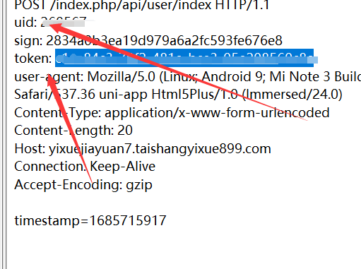

**有问题可以进群571540409找我，用脚本之前先看说明，弱智问题不回答，尽量自己百度，群内大家都是成年人忙的很，没几个雷锋**

**脚本为限定版，没走我邀请码的用不了，想推人的进群找我拿开放版**

**同文件夹下的sign.js存放着加密算法，需要与该脚本文件放在同一目录下，也就是把这两个文件都放到青龙上去（加密算法文件是从apk逆向抠出来，懒得用python再实现了，非常麻烦，就直接用原生的js做了）**

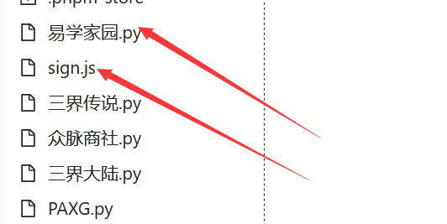

**同时自己创建一个依赖 PyExecJS**

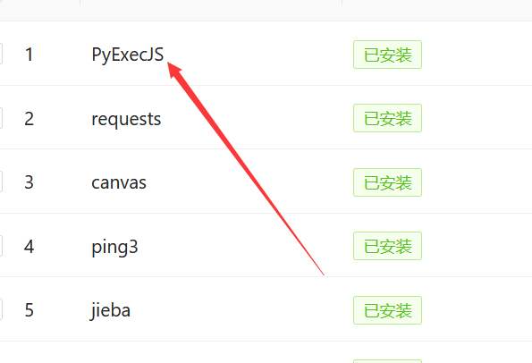

**此外因为加密的原因可能青龙跑起来会出现错误，重新启动一下就好了，而且加密不兼容低版本的青龙，建议是用2.15.x的版本**